

Геодезические пункты, расположенные на зданиях

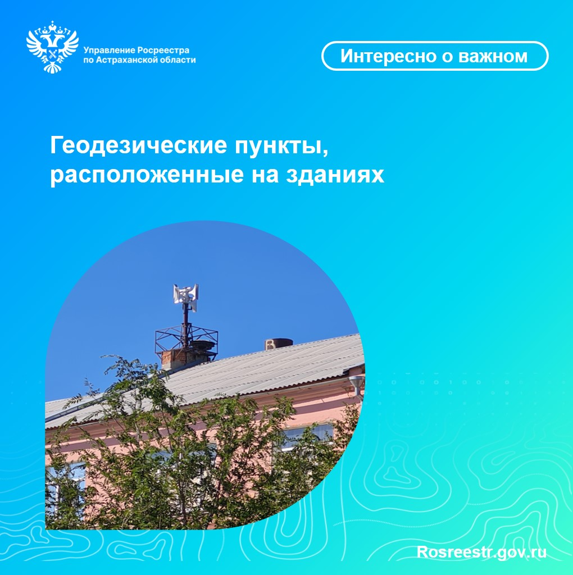Геодезические пункты устанавливают в разных местах: в полях, лесах и горах, в стенах зданий и даже на крыше. Последние способы размещения геодезических знаков характерны для городов и населенных пунктов.
Геодезические пункты, находящиеся на зданиях, более долговечны, чем грунтовые, и экономичны. По сути, пункт ГГС на здании - это обычный пункт, просто установленный на крыше. Закладка геопунктов на крышах многоэтажных зданий используется, например, при развитии геодезической сети. Эти пункты носят характер надстроек, опирающихся своим основанием на чердачные перекрытия, внутренние капитальные стены и другие элементы зданий.
«На территории Астраханской области 23 пункта ГГС расположены на крышах многоквартирных домов и других зданиях и сооружениях», - отмечает заместитель руководителя Управления Росреестра по Астраханской области Дмитрий Никулин.
Напоминаем, что все пункты ГГС являются федеральной собственностью и находятся под охраной государства. Сохранность и целостность геодезических пунктов важны для обеспечения точности геодезических измерений, используемых в различных сферах, включая картографию, строительство и землеустройство.
Собственникам объектов капитального строительства следует помнить, что за уничтожение, повреждение или снос пунктов ГГС, в том числе при ремонте кровли, предусмотрена административная ответственность в виде наложения административного штрафа, поскольку проведение работ может повлечь повреждение или уничтожение наружных знаков пунктов, нарушить неизменность местоположения центров или создать затруднения для использования пунктов по прямому назначению и свободного доступа к ним.
Если правообладатель уверен, что при ремонте кровли пункт будет ликвидирован, то необходимо согласовать ликвидацию такого пункта с Управлением Росреестра по Астраханской области. После того как ликвидация пункта будет согласована, собственнику необходимо обратиться в филиал ППК "Роскадастр" по Астраханской области для заключения договора на создание нового пункта взамен утраченного. Процедура восстановления геодезического пункта будет осуществлена за счёт средств того, кто его ликвидировал.

Материал подготовлен Управлением Росреестра по Астраханской области
Контакты для СМИ:
Телефон: +7(8512) 51 34 70
Электронная почта: pressd_30@r30.rosreestr.ru
Сайт: https://rosreestr.gov.ru
Мы в одноклассниках: https://ok.ru/group57442898411746
Мы в телеграм: https://t.me/rosreestr30
Мы в контакте: https://m.vk.com/rosreestr30

